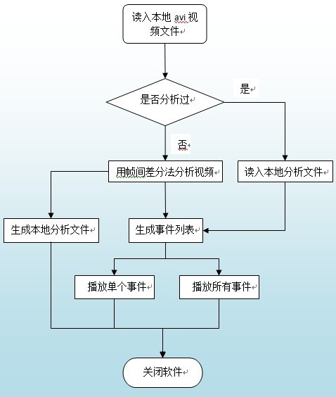

其他运动事件

车辆事件

人物事件

其他视频

安防监控视频

车流监控视频

视频分析

创新

快速

准确

视频处理速度跟事件数，长度有关，最快处理速度为视频长度二十分之一。

国内首个视频摘要方法，避免不知道目标事件特征而要进行人工盲目查找。

能够找到视频中的每一个摘要事件，不漏过任意一个很小的事件。

帮助警方快速提取视频关键摘要事件信息。

快速浏览通过车辆，寻找自己感兴趣的车辆目标。

查看监控视频摘要信息，查找或者跟踪可疑运动事件。

技术先进性

应用领域

实施方案流程

本项目研发的智能视屏摘要软件，通过对监控视频中的摘要事件进行智能的检测与跟踪，进而将视频中的所有摘要事件保存并放到同一个视频中同时播放，让用户用最短的时间浏览完整个视频的摘要事件。

研究内容

智能视频摘要软件

简要介绍